参考模板：

2020年度高校科技成果推介表
申报单位 |  | 复旦大学附属肿瘤医院
项目联系人 |  | 周世崇 | 联系方式 | 13816052110  sczhou@fudan.edu.cn
合作单位 |  | 上海大学、复旦大学、视隼智能科技（上海）有限公司
项目名称 |  | 便携式乳腺肿瘤智能辅助筛查诊断超声仪
所属类别 |  | □电子信息 █生物与新医药 □航空航天 □新材料 □高技术服务 □新能源与节能 □资源与环境 □先进制造与自动化 □其他________________
细分领域 |  | 医学影像，肿瘤，人工智能
总 体 介 绍 | （简要概括技术要点、技术创新点、500字左右）  在中国制造向中国智造转型的大背景下，复旦大学、上海大学、复旦大学附属肿瘤医院和视隼智能科技（上海）有限公司开展产学研医合作，四方合力将人工智能技术应用于国产超声设备研发上，提出基于临床需求的全新智能化医疗设备及解决方案，实现超声机器国产化、小型化和智能化，走在全球医疗技术和应用的前沿。  其中复旦大学和上海大学创新性地提出了基于深度学习的超声图像超分辨率重建算法，在基本不增加硬件成本的基础上，有望大幅提高低档超声设备的图像质量，媲美进口高端产品；创新性提出基于AI的辅助诊断算法，通过整合、分析多维度多模态医学数据，实现疾病的精准诊断和预后预测。视隼智能科技（上海）有限公司将高校算法产业化，将AI辅助诊断算法嵌入国产超声设备中，真正实现医疗设备智能化。复旦大学附属肿瘤医院具有大量的多样的具有中国特色的肿瘤疾病病例，规范的先进的医学理念和设备，以及多模态大数据库，可以验证国产超声机器及AI辅助诊断算法，并据此提出建立符合中国人群的肿瘤疾病精准诊疗流程和模式，通过目前人工智能浪潮所带来的机遇，掌握肿瘤疾病的发生、发展和转归，提高我国人民群众生存时间和生活质量，推动社会发展。  产学研医四方利用自身优势资源，通力合作，成为以影像设备为基础的临床诊断全面解决方案提供商，代表民族品牌在智慧医疗时代实现弯道超车。
相 关 图 片 | （图片JPG格式、不小于1M、若有相关视频可作为项目附件提交）  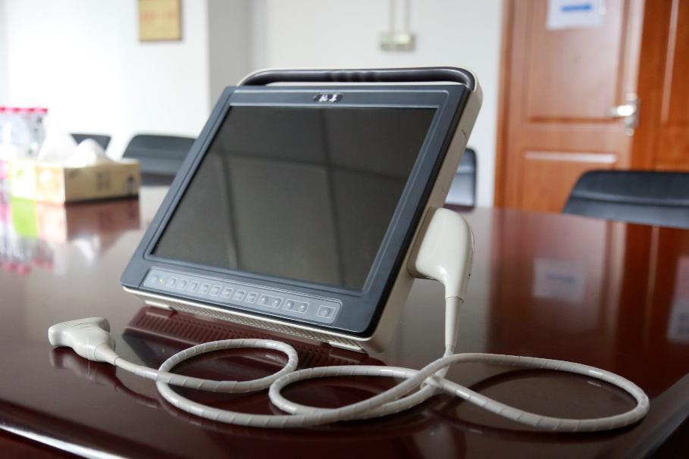  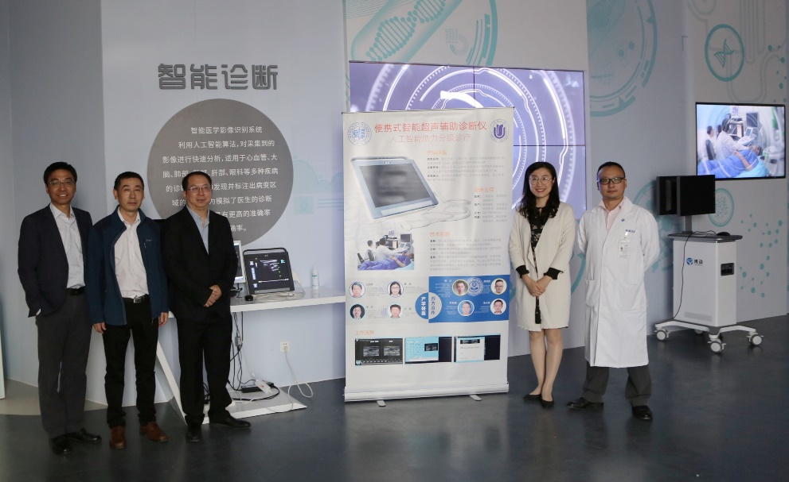  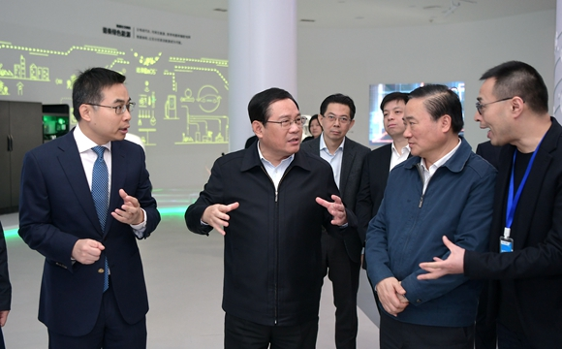  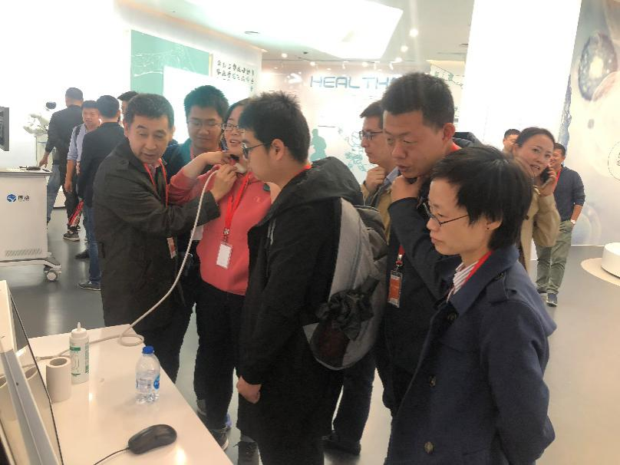
获 奖 情 况 | 项目获得xxxx年XX奖。  …………
专 利 情 况 | （介绍相关应用情况）  申请专利  1. 郭翌, 胡雨舟, 汪源源, 余锦华, 周世崇, 常才. 基于全卷积神经网络的乳腺超声图像肿瘤分割方法，申请专利。  2. 郭翌, 乔梦云, 方舟, 汪源源, 周世崇, 常才. 乳腺超声射频信号钙化点检测与增强显示，申请专利。  获批软件著作权  1. 郭翌, 乔梦云, 汪源源, 余锦华, 周世崇, 常才. 乳腺超声图像分析系统，2017SR527570。
商 业 化 前 景 | （应用领域、市场预估、产生的经济效益）  该产品主要应用于基层乳腺肿瘤早期筛查。考虑到乳腺癌是目前我国女性恶性肿瘤发病率最高的疾病，而国内医疗资源分布不均衡，基层诊断技术薄弱，早期筛查开展过程中容易受到医务工作者经验不足的影响产生漏诊和误诊。针对这一点，我们的这台机器，通过应用三甲专科医院的数据进行人工智能训练，开发出符合三甲超声医生经验的智能辅助筛查诊断系统，在基层应用时可以有效弥补医生的经验缺失，对于扫查过程中的疑似病灶做到及时发现，并给出一定的诊断提示。  产品将可以推动优质医疗资源下沉基层，在提供技术经验的同时，缓解基层超声医生数量不足的问题，并且为人民健康提供充分的保证。因此本产品将是面对沿海发达地区的社区医院和体检机构，内地二三线地区的一级、二级医院，达到医疗普惠的目的，市场前景非常广泛。  产品的经济效益一方面来自于机器本身的出售，另一方面可以通过结合电信的5G网络，为后续诊断云平台及互联网医疗高速通路实现基层布点，对于医疗人工智能和互联网实现具有非常重要的战略意义。
合 作 方 式 | 该产品的研发中，由医院提出问题，学校设计智能化训练模式，公司实现机器落地，最后回到医院临床验证，整个过程体现了产学研用的结合，完全实现了医疗影像人工智能临床应用的国产化。产品后续推广应用当中，将采用知识产权转让或者协作开发的方式来进一步实现设备的市场化。
团 队 简 介 | （请列举主要负责人：姓名、职称、研究领域与方向、主要成果、与企业成功开展的合作项目，并配清晰图片）  1.周世崇，复旦大学附属肿瘤医院超声医学科，副主任医师，肿瘤影像研究，在本产品中负责整个项目设计实现，先后与视隼智能科技（上海）有限公司、北京汇影互联科技有限公司等企业合作申请项目。  2.施俊，上海大学通信与信息工程学院，教授，医学影像人工智能软件开发，在本产品中负责智能化算法的实现，先后与视隼智能科技（上海）有限公司、北京汇影互联科技有限公司等企业合作申请项目。  3.郭翌，复旦大学信息科学与工程学院，副教授，医学影像人工智能软件开发，在本产品中负责智能化算法的实现，与视隼智能科技（上海）有限公司合作申请项目。  4.常才，复旦大学附属肿瘤医院超声医学科，教授，肿瘤影像人工智能研究，在本产品中负责产品的临床验证，先后与多家超声研发企业合作。  5.汪源源，复旦大学信息科学与工程学院，教授，医学影像人工智能系统研究，在本产品中负责智能化算法设计与指导。

